

Chanson pour les enfants l’hiver

Chanson pour les enfants l’hiver

Dans la nuit de l'hiver

Galope un grand homme blanc.

C'est un bonhomme de neige

Avec une pipe en bois,

Un grand bonhomme de neige

Poursuivi par le froid.

Il arrive au village.

Voyant de la lumière

Le voilà rassuré.

Dans une petite maison

Il entre sans frapper,

Et pour se réchauffer,

S'assoit sur le poêle rouge,

Et d'un coup disparaît

Ne laissant que sa pipe

Au milieu d'une flaque d'eau,

Ne laissant que sa pipe

Et puis son vieux chapeau

Jacques Prévert

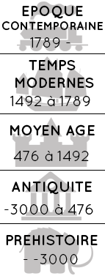



Projet Jazz – CP



Mon avis :